**………………………………….. ORTAOKULU 2024-2025 EĞİTİM- ÖĞRETİM YILI**

**FEN BİLİMLERİ DERSİ 8. SINIF 2. DÖNEM 2. YAZILI SINAVI**

**Not:**

**ADI-SOYADI: NO:**..……….**SINIFI: 8/......**

………

***1) Saf A maddesine ait sıcaklık-zaman tablosu aşağıda verilmiştir. Bu tabloya göre A maddesine ait sıcaklık-zaman grafiğini çiziniz. (20p)***

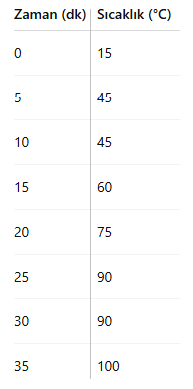

***2)*** Aşağıda verilen bileşik makine düzeneğinde P yükü F kuvveti ile şekildeki gibi dengededir. **Bu düzeneğe göre aşağıdaki soruları cevaplayınız.**  **(15p)**

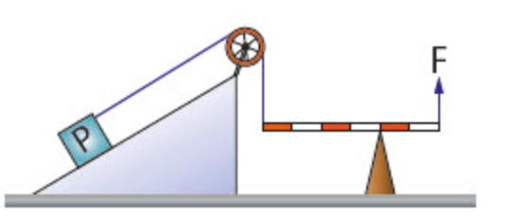

a) Düzenekteki basit makinelerden hangileri kuvvetten kazanç sağlar?

……………………………………………………………………………….

b) Düzenekteki basit makinelerden hangileri yoldan kazanç sağlar?

……………………………………………………………………………….

c) Düzenekteki basit makinelerden hangileri kuvvetin yönünü değiştirir?

……………………………………………………………………………….

***3)*** Fotosentez hızını etkileyen faktörler ile ilgili yapılan deneyler sonucunda aşağıdaki grafikler çizilmiştir. **Buna göre grafiklerde boş bırakılan yerleri uygun kavramlarla doldurunuz (10p)**

***5)* Küresel iklim değişiklerinin sonuçlarından üçünü yazınız. (15P)**

|  |  |  |
| --- | --- | --- |
|  | ***4)* Aşağıda verilen şema hangi madde döngüsüne aittir? (5P)** |  |

|  |
| --- |
| 1. …………………………………………………………………………… |
| 1. …………………………………………………………………………… |
| 1. …………………………………………………………………………… |

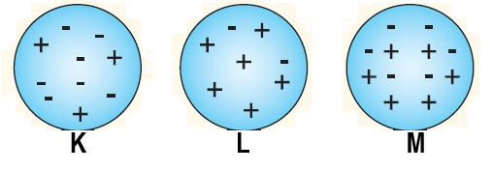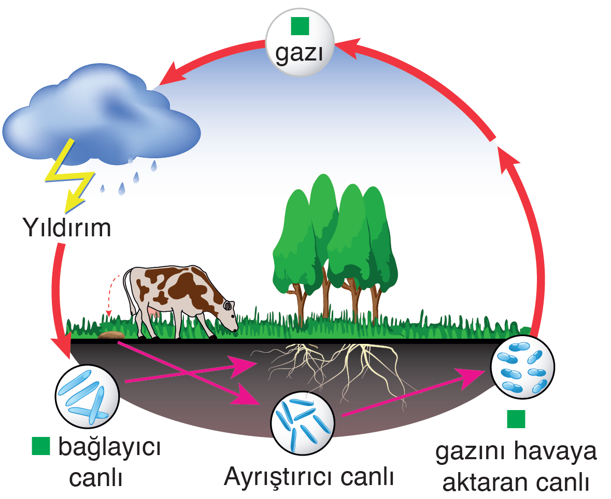

***6)* Aşağıda verilen cisimleri yükleri bakımından sınıflandırınız. (15P)**

………………………………… ……………………………………

K cismi: …………………………………….

L cismi: …………………………………….

M cismi: …………………………………….

***7)*** ***Bir etkinlikte yapılan uygulamalar aşağıda verilmiştir. Uygulamalar sonucunda ebonit çubuk ve levhanın yük durumlarını belirleyerek bu iki cismin birbirlerine yaklaştırıldığında aralarında oluşan etkileşimi açıklayınız.* (20p)**

,

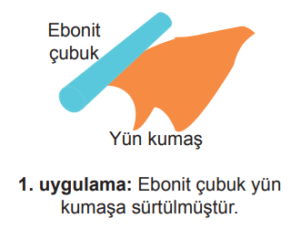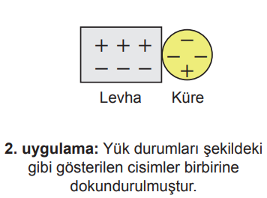

……………………………………………………………………………….……………………………………………………………………………….……………………………………………………………………………….……………………………………………………………………………….……………………………………………………………………………….……………………………………………………………………………….……………………………………………………………………………….……………………………………………………………………………….……………………………………………………………………………….

Cevap Anahtarı



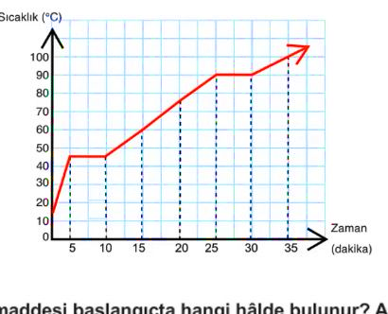

1. a) Sadece eğik düzlem b) Sadece kaldıraç c) Sabit makara ve kaldıraç
2. Sıcaklık / ışık rengi
3. Azot döngüsü
4. Kuraklık / sel, fırtına gibi hava olaylarının daha sık ve şiddetli yaşanması / biyoçeştliliğin azalması
5. K: negatif yüklü, L: Pozitif yüklü, M: Nötr
6. Ebonit çubuk ve levha negatif yüklü hale gelir. Birbirlerine yaklaştırıldıklarında aralarında itme kuvveti oluşur.